Den 20 maj var det 8 ekipage som skulle göra upp om en plats till SM i viltspår som kommer gå i Örebrotrakten i höst. Uppgiften var att självständigt ge sig ut på eftersök efter skada klövvilt. Under eftersöket ställdes deltagarna inför olika uppgifter som de redovisade när det kom tillbaka till samlingsplatsen. Där fick de även svara på en del frågor.
Segrade gjorde Marianne Lundgren med sin Eng. sp. Starflames Cherry and Mints.
Reservplatsen gick till Elin Olausson med sin Eng. Sp. Windcraft Fifteen Minutes of fame
Grattis!
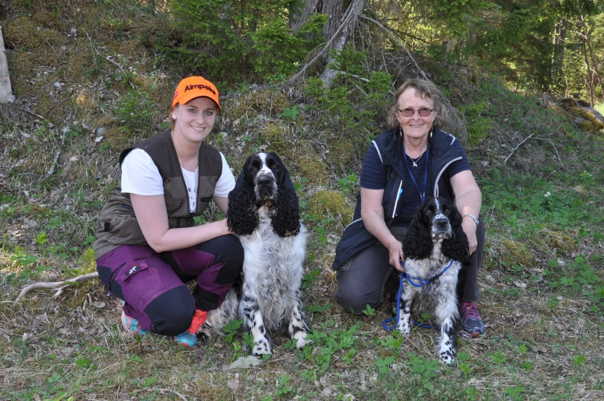
Från vänster: Elin Olausson, Eng. Sp. Windcraft Fifteen Minutes of fame. Marianne Lundgren, Starflames Cherry and Mints.
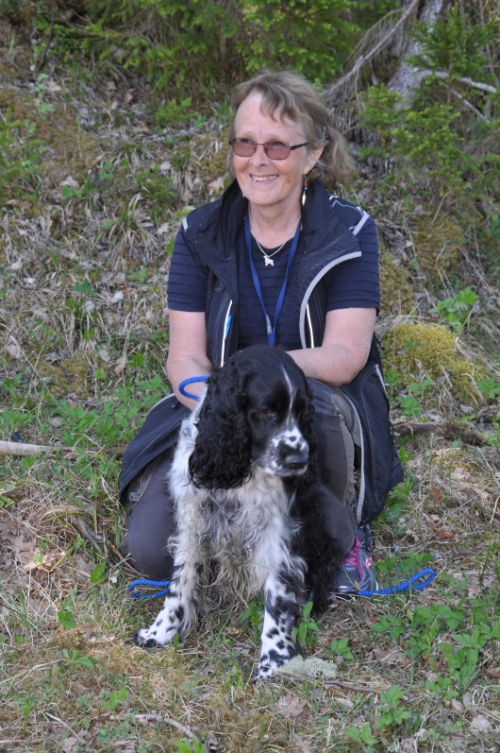
. Marianne Lundgren, Starflames Cherry and Mints.

